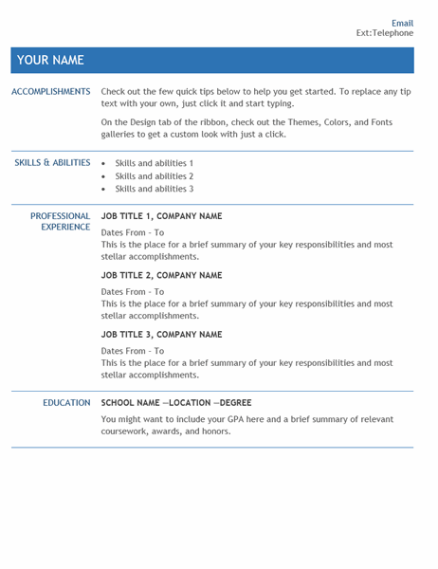  Resume for internal company transfer | Learn More From Our Free Excel and Office Resources:  - Webinars: Formulas, Pivot Tables and Macros & VBA  - Blog Tutorials: Formulas, Pivot Tables, Charts, Macros, VBA, Power Query, Power Pivot, Analysis  - Excel Podcast: Interviewing the Excel Experts  MyExcelOnline

Email
Ext:Telephone

Your Name
Accomplishments | Check out the few quick tips below to help you get started. To replace any tip text with your own, just click it and start typing.  On the Design tab of the ribbon, check out the Themes, Colors, and Fonts galleries to get a custom look with just a click.
Skills & Abilities | - Skills and abilities 1  - Skills and abilities 2  - Skills and abilities 3
Professional Experience | JOB TITLE 1, COMPANY NAME  Dates From – To  This is the place for a brief summary of your key responsibilities and most stellar accomplishments.  JOB TITLE 2, COMPANY NAME  Dates From – To  This is the place for a brief summary of your key responsibilities and most stellar accomplishments.  JOB TITLE 3, COMPANY NAME  Dates From – To  This is the place for a brief summary of your key responsibilities and most stellar accomplishments.
Education | SCHOOL NAME —LOCATION —DEGREE  You might want to include your GPA here and a brief summary of relevant coursework, awards, and honors.

